Использование корпуса «British National Corpus» и электронных словарей в учебном процессе
Костоусова Людмила Валентиновна
Ладыгина Елена Юрьевна,
учителя английского языка
МАОУ лицея №1 г. Кунгура

Изучение иностранного языка – непростой и очень трудоемкий процесс. Необходимо разобраться в грамматических аспектах языка, выучить огромное множество иностранных слов. Лексика и грамматика имеют одинаково важное значение: не зная слов, нельзя высказаться на изучаемом языке, не зная грамматики - правильно оформить свою мысль.
Помочь разобраться во всех тонкостях языка, облегчить знакомство и процесс запоминания иноязычной лексики, лексической и грамматической сочетаемости слов призваны различные виды справочников и словарей. Когда-то это были только бумажные носители, но сегодня на помощь изучающим пришёл Его Величество Интернет. Стало намного легче получать необходимую информацию, если рационально использовать Интернет-ресурсы.
Самым любимым ресурсом учащихся являются переводчики, благодаря лёгкости их использования. А всегда ли можно им доверять? Справедливости ради нужно сказать, что современные переводчики совершенствуются, но они все-таки далеки от идеала. Искусственный интеллект есть искусственный интеллект. Несколько лет тому назад встречалось выражение “Expensive Tom” в письменных работах учащихся. Или, например, случай из практики педагога. Ученик писал: «Defect is a very important thing». О чём писал ученик? Дальше было про love and children.
Чтобы лишний раз убедить учеников в некорректной работе переводчика, можно предложить детям перевести при помощи переводчика два предложения: Time flies like an arrow. Fruit flies like a banana.

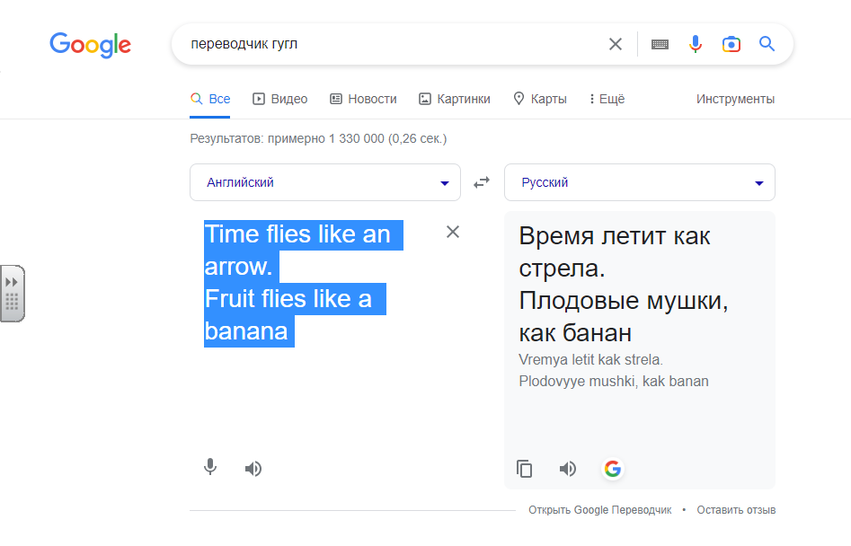
Вывод: не стоит полностью доверять переводчику.
Составляя устные или письменные высказывания, дети могут написать или произнести то, в чём мы не всегда уверены. В таких случаях мы обращаемся к надёжным словарям и спрашиваем корпус существует ли такое в языке, насколько оно частотно и тогда мы либо принимаем ответ, либо нет.
Прежде всего, словари служат для проверки и коррекции правильного произношения слов. Порой мы сами грешим неправильным произношением. Порой учителя ошибаются в произношении слов clothes /kləʊðz/ или vegetable /ˈvedʒtəb(ə)l//
Кроме того, словари помогают нам познать тонкости языка. Например, разница между see and watch.
Warning:
We use see, not watch, when we talk about being at sports matches or public performances, such as films, theatre and dramas. However, we watch the television:
We saw a wonderful new film last night. You’ll have to go and see it while it’s in the cinema.
Not: We watched… You’ll have to go and watch …
Compare
I watched ‘Phantom of the Opera’ last night on DVD. | I was at home.
I saw ‘Phantom of the Opera’ last night. | I was at a theatre or cinema.

Словарь помогает нам продемонстрировать то явление, когда смена ударения меняет часть речи. record, contest, contrast and others.
Один из самых любимых словарей – Oxford advanced Learner’s Dictionary. Он содержит более 60 000 слов, 79 000 фраз, 89 000 значений и 109 000 примеров. Происходит постоянное обновление лексики. Можно почерпнуть различную информацию: произношение, уровень языка, стиль, примеры, многозначность, идиомы, фразовые глаголы. Имеются ссылки на другие словари.
Очень часто обучающиеся путают сочетаемость слов и в этом случае словари и корпусы – бессменные помощники.
Один из таких словарей Online Collocation Dictionary https://www.freecollocation.com/ Это бесплатный словарь, не требующий регистрации. Содержит 150 000 коллокаций и около 9 000 слов, по которым идёт поиск. Рекомендуется словарь для использования учащимся с уровнем B1 и С. Удобен тем, что мы можем посмотреть с какими словами слово может сочетаться. Помогает выбрать правильные сочетания с глаголами, прилагательными, существительными, наречиями, предлогами. Если многозначное слово, то отражает его многозначность. Показывает устойчивые сочетания. Даёт 50 000 примеров употребления. В словаре есть ссылки на другие словари, в частности на определения в словаре Collins. К сожалению, порой мы можем получить ответ, что такого слова нет, если это довольно редкое слово, но, в общем и целом, словарь хорошо подходит школьникам.
Работать со словарём очень просто. В окно поиска вбивается нужное слово и на экране появляются варианты сочетаемости этого слова с другими словами, употребление его в устойчивых выражениях.
Упражнения:
Match
 | safe and |  | breakfast
 | look and |  | choose
 | bed and |  | bred
 | bed and |  | well
 | alive and |  | tired
 | pick and |  | pant
 | sick and |  | buried
 | dead and |  | see
 | born and |  | sound
 | puff and |  | board

Key: 1 i, 2 h, 3 a, 4 j, 5 d, 6 b, 7 e, 8 g, 9 c, 10 f
Ещё один словарь, который помогает разобраться в правильной сочетаемости английских слов - это OZDIC, расположен на сайте https://ozdic.com/
Цель этого словаря, как и предыдущего, помочь изучающим английский язык разобраться в сочетаемости слов и улучшить их речь. Здесь также даны сочетания слова с различными частями речи и в идиомах. У него несколько другая организация представленного материала, которая позволяет быстрее найти нужное сочетание.
Find the odd word
lesson - give/teach/skip/pass/provide
idea – come up with/ have/ provide with/produce/share
relationship – friendly/ strong / poor/ close/high
family – organize/ be in/start/support/ feed
decision - arrive at/ overturn/receive/take/ uphold
snow - cover / lie/go/pile (up)/ settle

Match the words
(the 1st group)

1 | do | a | doubts/difficulty/no record
2 | make | b | a bus/breakfast
3 | cash | c | some exercises
4 | miss | d | a life
5 | save | e | a reservation
6 | get on | f | a bus
7 | have | g | a cheque

Key: 1c, 2e, 3g, 4b, 5d, 6f, 7a
What verbs (do/make/cash/miss/save/get on/have) often go with the nouns below?
money, a shower, a noise, lunch, a suggestion, time, a problem, a plane, a party, an accident.

Key:
money – make/have/save
a shower – have
a noise – make
lunch – make/have/miss
a suggestion – make/have
time – make/have/save
a problem – have
a plane – miss/get on
a party – have/miss
an accident - have

Ещё один ресурс. SKELL (Sketch Engine for Language Learning) - это простой инструмент для студентов и преподавателей английского языка, позволяющий легко проверить, используется ли конкретная фраза или слово реальными носителями английского языка.
Регистрация или оплата не требуются. Можно просто в поисковике ввести слово SKELL и попасть на страницу. https://skell.sketchengine.eu/#home?lang=en
Все примеры, словосочетания и синонимы появляются автоматически. SKELL находит хорошие примеры слова или фразы.
Поиск достаточно лёгкий. Необходимо ввести слово в строку поиска. Используйте кнопку Примеры, чтобы отобразить примеры слова или фразы в контексте. Необходимо помнить, что, если слово вводится в начальной форме, то отобразятся и производные формы. Например, поиск слова child приведет к появлению примеров с child и children. Однако поиск слова children (множественное число, а не базовая форма) приведет только к поиску примеров c children.
SKELL находит все части речи. Если вы будете искать work, то получите предложения с work как существительным, так и глаголом, причем оба в различных словоформах (working, worked, works).
Все результаты в SKELL являются продуктом хитроумных алгоритмов, полностью автоматически анализирующих большие выборки текста из нескольких миллиардов слов, называемые текстовыми корпусами. Текстовые корпуса содержат разнообразную коллекцию текстов, таких как новости, научные статьи, статьи Википедии, книги с открытым исходным кодом, веб-страницы, дискуссионные форумы, блоги и т.д., чтобы предоставить хороший пример того, как язык используется в повседневном, стандартном, формальном и профессиональном контексте. Пользуясь SKELL, нужно быть внимательным и вчитываться в примеры.
И всё-таки, если примеров с использованием того или иного сочетания мало, то лучше посмотреть сочетаемость в словарях с коллокациями или толковых словарях, или в корпусах.

В сети Интернет существует множество языковых корпусов. Самым популярным является Корпус современного американского английского (СОСА). В своей работе используем British National Corpus и Word – Neighbours, корпус разработанный лингвистами из Гонконга, так как этот корпус не требует регистрации и является бесплатным ресурсом, в то время, как BNC требует регистрации и количество бесплатных поисков в день ограничено до 20. Навыки работы с корпусом важны как для преподавателя, так и для учащихся, особенно на старшей ступени обучения. Знакомство учащихся с языковым корпусом способствует развитию навыков исследовательской деятельности, так как ученик сам ищет ответы на свои вопросы, возникающие у него по ходу изучения языка, работа с корпусом способствует погружению в языковую среду, так как корпус содержит множество аутентичных примеров использования определенных лексических единиц, а также повышает уровень владения иностранным языком.

На первом этапе, ученикам работа с корпусом может показаться слишком сложной, но показав все достоинства корпуса, учащиеся начинают чаще обращаться к этому электронному ресурсу. Языковой корпус хорошо использовать для проверки лексической сочетаемости. В отличии от словарей коллокаций, в языковом корпусе можно посмотреть частотность употребления тех или иных словосочетаний, а также определить для какого стиля речи то или иное словосочетание уместно.

Давайте рассмотрим использование языкового корпуса на практике в виде практических заданий.

Задание1. Чтобы запомнить коллокации с глаголами tell, speak, say, talk я даю следующее задание. Учащимся нужно составить словосочетания используя данные глаголы, используя сайт Word Neighbours.

A story a word rubbish prayers politics

One’s mind the truth for sure sense the difference nothing

Keys: tell a story, tell the difference, tell the truth,

talk sense, talk rubbish talk politics

say for sure, say prayers say a word say nothing

speak one’s mind,

Это задание подойдет при подготовке к ЕГЭ к заданиям 32 – 36 раздела «Лексика и грамматика»

Задание 2. Давайте посмотрим, как можно использовать корпус или сайт Word – Neighbors на уроке.

Например, в учебнике “Spotlight 11” в разделе 1 есть текст Оскара Уальда “The Devoted Friend”, где встречается такая фраза “Hugh the Miller would never go by his friend’s garden without leaning over the wall and plucking a large bunch of flowers or a handful of sweet herbs…” Далее вместо долгого и скучного объяснения правила я прошу учащихся, используя BNC /Word Neighbours, найти собирательные существительные для следующих фраз.

________of potatoes

________of ants

________ of bees

_________ of dogs

________ of sheep

_________ of grapes

_________ of keys

_________ of birds

_________ of rice

_________ of fish

Для другой группы учащихся можно дать список возможных собирательных существительных. Их задача составить правильные фразы используя электронный ресурс.

Flock pack bunch handful sack colony shoal swarm

A третьей группе учащихся даются собирательные существительные и слова. Их задача составить правильные коллокации и проверить себя используя корпус или сайт Word – Neighbors.

Keys:

A sack of potatoes a bunch of grapes

A colony of ants a bunch of keys

A swarm of bees a flock of birds

A pack of dogs a handful of rice

A flock of seep a shoal of fish

При такой работе учащиеся больше вовлечены в учебный процесс и лучше запоминают новые фразы.

Для преподавателя очень удобно использовать корпус для проверки письменных работ учащихся, при подготовке учащихся к ЕГЭ и олимпиадам.

Например, проверяя письменные работы учащихся, мы часто обращаемся к корпусу, чтобы проверить управление у того или иного глагола.

Задание 3. Давайте посмотрим управление глагола keep с существительным secret и прилагательным quiet.

Keys:

Keep secret from

Keep quiet about

Найдите, какие слова сочетаются с прилагательным important и significant

Keys: important part, role, thing, factor

Significant difference, number, changes, increase

Языковой корпус помогает решать словообразовательные задачи, находить примеры для иллюстрации определенных грамматических правил, но, главным образом, для нахождения правильных коллокаций.

Однако есть и существенные недостатки в работе с корпусами: трата большого количества времени на составление заданий в соответствии с уровнем и возрастом учащихся, корпус BNC требует регистрации и количество бесплатных поисков ограничено до 20.

В заключении следует отметить, что корпус – надежный помощник в работе учителя, особенно при проверке письменных работ учащихся. Он обновляется чаще, следовательно, все современные тенденции языка отражены именно в корпусе.

